Cardenal Turkson: "No podemos luchar contra la pandemia, si estamos luchando unos contra otros"
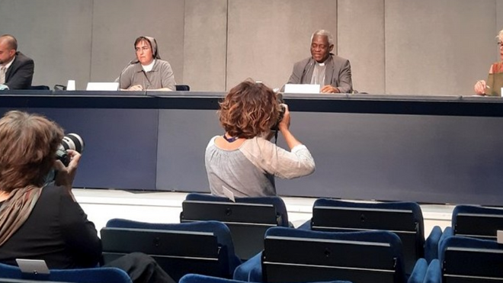
Sala "Juan Pablo II" de la Oficina de Prensa de la Santa Sede

Esta mañana, en la Oficina de Prensa de la Santa Sede, ha tenido lugar la conferencia de prensa titulada "Preparando el futuro, construyendo la paz en el tiempo de la Covid-19"

"La pandemia, con los fallecimientos y otras consecuencias sanitarias, la recesión económica y los conflictos, representa la tormenta perfecta. Necesitamos un liderazgo mundial que pueda reconstruir los lazos de unidad

"La Iglesia apoya firmemente los proyectos de construcción de la paz que son esenciales para que las comunidades en conflicto y postconflicto respondan a la Covid-19"

"La pandemia de Covid-19, la recesión económica y el cambio climático hacen cada vez más evidente la necesidad de dar prioridad a la paz positiva sobre las estrechas nociones de seguridad nacional"
07.07.2020 | AICA
Esta mañana, en la Sala "Juan Pablo II" de la Oficina de Prensa de la Santa Sede, ha tenido lugar la conferencia de prensa titulada "Preparando el futuro, construyendo la paz en el tiempo de la Covid-19"
Participaron de esta conferencia el cardenal Peter Kodwo Appiah Turkson, presidente de la Asociación de Profesionales de la Comisión Vaticana para la Covid 19, la hermana Alessandra Smerilli, coordinadora del Grupo de Trabajo de Economía de la Comisión Vaticana para la Covid-19 y profesora titular de Economía Política en la Facultad Pontificia de Ciencias de la Educación, Auxilium, el doctor Alessio Pecorario, coordinador del Grupo de Trabajo de Seguridad de la Comisión Vaticana para el Covid-19 y oficial del Dicasterio para el Servicio del Desarrollo Humano Integral.
“Como todos sabemos, -comenzó exponiendo el cardenal Turkson- nos enfrentamos a una de las peores crisis humanitarias desde la Segunda Guerra Mundial. Mientras el mundo toma medidas de emergencia para hacer frente a una pandemia y a una recesión económica mundiales, ambas reforzadas por una emergencia climática global, también debemos considerar las consecuencias para la paz de estas crisis interconectadas. La Comisión Vaticana para el Covid-19, especialmente a través del Grupo de Trabajo sobre Seguridad y Economía, ha analizado algunas de estas implicaciones. Permítanme destacar las siguientes:
Mientras que hoy se dedican sumas sin precedentes a gastos militares (incluyendo los grandes programas de modernización nuclear), los enfermos, los pobres, los marginados, y las víctimas de los conflictos son afectados tremendamente por la crisis actual. Las crisis interconectadas (salud, socio-economía y ecología) están ampliando la brecha no sólo entre los ricos y los pobres, sino también entre las zonas de paz, prosperidad y justicia ambiental y las zonas de conflicto, privación y devastación ecológica.
No puede haber curación sin paz. La reducción de los conflictos es la única posibilidad de reducir las injusticias y las desigualdades. La violencia armada y los conflictos y la pobreza están absolutamente vinculados en un ciclo que impide la paz, fomenta los abusos contra los derechos humanos y obstaculiza el desarrollo.
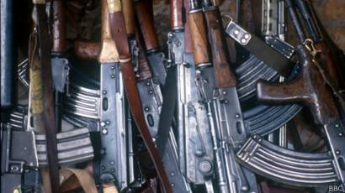
Celebro el reciente respaldo del Consejo de Seguridad de las Naciones Unidas a un alto el fuego mundial. No podemos luchar contra la pandemia si estamos luchando, o preparándonos para luchar, unos contra otros. ¡También celebro el apoyo de 170 países al llamamiento de las Naciones Unidas para que callen las armas! Pero una cosa es lanzar o apoyar una declaración de alto el fuego, otra cosa es ponerla en práctica. Para ello, necesitamos congelar la producción y el comercio de armas.
Las actuales crisis interconectadas que he mencionado (salud, socio-economía y ecología) demuestran la urgente necesidad de una globalización de la solidaridad que refleje nuestra interdependencia mundial. En las dos últimas décadas, la estabilidad y la seguridad internacionales se han deteriorado. Parece que la amistad política y la concordia internacional son cada vez menos el bien supremo que las naciones desean y por el que están dispuestas a comprometerse.
Lamentablemente, en lugar de estar unidos para el bien común frente a una amenaza que no conoce fronteras, muchos líderes están ahondando las divisiones internacionales e internas. En este sentido, la pandemia, con los fallecimientos y otras consecuencias sanitarias, la recesión económica y los conflictos, representa la tormenta perfecta. Necesitamos un liderazgo mundial que pueda reconstruir los lazos de unidad y al mismo tiempo rechazar el argumento de los chivos expiatorios, la recriminación mutua, el nacionalismo chovinista, el aislacionismo y otras formas de egoísmo. Como dijo el papa Francisco el pasado noviembre en Nagasaki, debemos "romper el clima de desconfianza" y evitar la "erosión del multilateralismo".
En aras de la construcción de una paz sostenible, debemos fomentar una "cultura del encuentro" en la que hombres y mujeres se descubran unos a otros como miembros de una familia humana, compartiendo la misma creencia. Solidaridad. Confianza. Encuentro. Bien común. No-violencia. Creemos que estos son los fundamentos de la seguridad humana actual.
La Iglesia apoya firmemente los proyectos de construcción de la paz que son esenciales para que las comunidades en conflicto y postconflicto respondan a la Covid-19. Sin el control de las armas, es imposible garantizar la seguridad. Sin seguridad, las respuestas a la pandemia son incompletas.
La pandemia de Covid-19, la recesión económica y el cambio climático hacen cada vez más evidente la necesidad de dar prioridad a la paz positiva sobre las estrechas nociones de seguridad nacional. El Papa Juan XXIII señalaba ya la necesidad de esta transformación al redefinir la paz en términos de reconocimiento, respeto, salvaguardia y promoción de los derechos de la persona humana (Pacem in terris, 139). Ahora, más que nunca, es el momento de que las naciones del mundo pasen de la seguridad nacional por medios militares a la seguridad humana como principal preocupación de la política y las relaciones internacionales. Ahora es el momento de que la comunidad internacional y la Iglesia elaboren planes audaces e imaginativos para una acción colectiva acorde con la magnitud de esta crisis. Ahora es el momento de construir un mundo que refleje mejor un enfoque verdaderamente integral de la paz, el desarrollo humano y la ecología”, concluyó el cardenal Turkson.

Discurso completo
Como todos sabemos, nos enfrentamos a una de las peores crisis humanitarias desde la Segunda Guerra Mundial. A medida que el mundo toma medidas de emergencia para hacer frente a una pandemia mundial y a una recesión económica mundial, ambas sustentadas por una emergencia climática mundial, también debemos considerar las consecuencias para la paz de estas crisis interconectadas. La “Comisión Vaticana COVID-19”, especialmente a través de los Grupos de Trabajo sobre Seguridad y Economía, ha estado analizando algunas de estas implicaciones. Permítanme destacar lo siguiente.
Mientras que hoy en día se dedican sumas sin precedentes a gastos militares (incluyendo los mayores programas de modernización nuclear), los enfermos, los pobres, los marginados, y las víctimas de los conflictos están siendo afectados desproporcionadamente por la crisis actual. Hasta ahora, las crisis interconectadas (salud, socioeconomía y ecología) están ampliando la brecha no sólo entre los ricos y los pobres, sino también entre las zonas de paz, prosperidad y justicia ambiental y las zonas de conflicto, privación y devastación ecológica.
No puede haber sanación verdadera si no hay paz. La reducción de los conflictos es la única posibilidad de reducir las injusticias y las desigualdades. La violencia armada y los conflictos y la pobreza están efectivamente vinculados en un ciclo que impide la paz, fomenta los abusos de los derechos humanos y obstaculiza el desarrollo.
Celebro que el Consejo de Seguridad de las Naciones Unidas haya aprobado recientemente una cesación del fuego a nivel mundial[i]. No podemos luchar contra la pandemia si estamos luchando, o preparándonos para luchar, unos contra otros. También celebro el respaldo de 170 países al llamamiento de la ONU para que se silencien las armas[ii]. Pero una cosa es llamar o apoyar una declaración de cese al fuego, otra cosa es implementarla. Para ello, necesitamos congelar la producción y el comercio de armas.
https://www.religiondigital.org/vaticano/Card-Turkson-podemos-pandemia-luchando_0_2247675237.html

